深大人注意，近期请保持帅气漂亮！『深大荔知』

图片
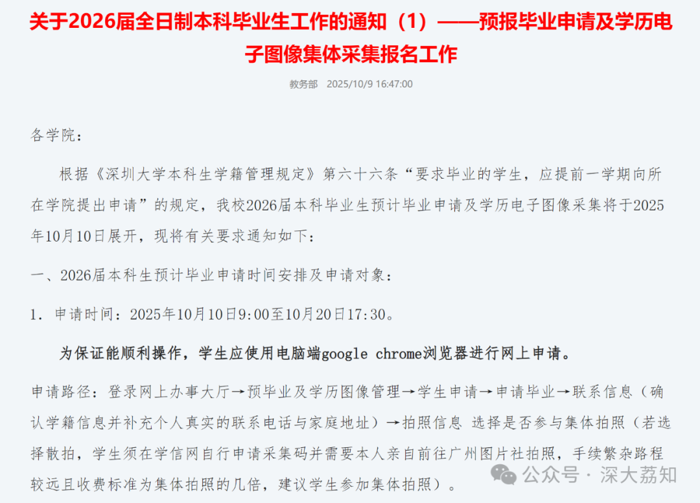
图片
关于2026届全日制本科毕业生工作的通知（1）
——预报毕业申请及学历电子图像集体采集报名工作
各学院：
根据《深圳大学本科生学籍管理规定》第六十六条“要求毕业的学生，应提前一学期向所在学院提出申请”的规定，我校2026届本科毕业生预计毕业申请及学历电子图像采集将于2025年10月10日展开，现将有关要求通知如下：
1
2026届本科生预计毕业申请时间安排及申请对象：
1．申请时间： 2025年10月10日9:00至10月20日17:30。
为保证能顺利操作，学生应使用电脑端googlechrome浏览器进行网上申请。
申请路径： 登录网上办事大厅→预毕业及学历图像管理→学生申请→申请毕业→联系信息（确认学籍信息并补充个人真实的联系电话与家庭地址）→拍照信息选择是否参与集体拍照 （若选择散拍，学生须在学信网自行申请采集码并需要本人亲自前往广州图片社拍照，手续繁杂路程较远且收费标准为集体拍照的几倍，建议学生参加集体拍照）。
在规定的学习年限内， 若选择不在2026年毕业则不进行以上任何操作。
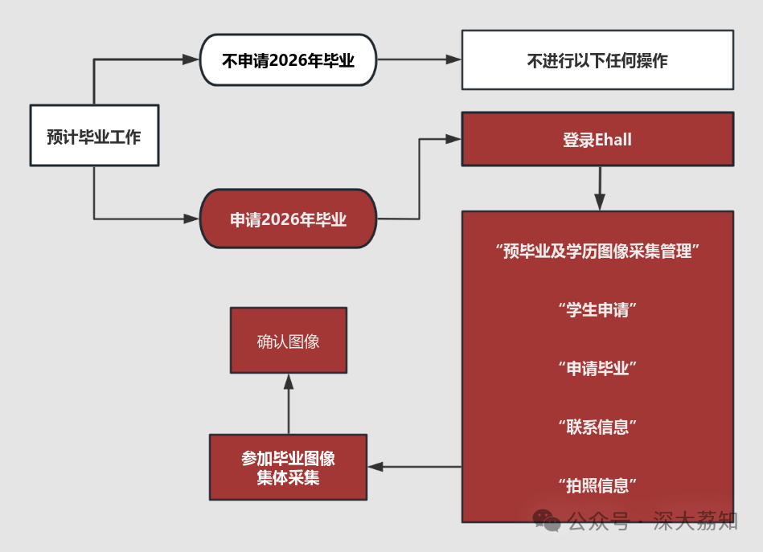
图片
凡是参加过往届集体采集学历电子图像的延期毕业学生，若申请2026年毕业，无需重新拍照，将沿用以往的图像。
2． 凡是预计2026年毕业的在校学生（包括2022级（含）以上、2023级预计提前毕业的学生）都必须提出预报毕业申请，已申请的学生视为申请在2026年离校，未申请的学生视为不申请在2026年离校。
3．根据《深圳大学普通高等教育本科生学籍管理规定（修订）》第五十五条要求， “申请预报毕业时要求所获得的课程学分不少于培养方案规定的课程总学分的70%”，未达到此要求的学生无法在此阶段申请预报毕业。
4．无法在此阶段申请预报毕业的学生如果想申请2026年毕业，需等本学期成绩出来后，若符合预报毕业申请条件，可在2025-2026学年度第二学期开学报到注册日起至校历第三周周三17:30前网上补预报毕业。
5．凡已在深圳大学网上办事大厅“预毕业及学历图像管理”中网上申报毕业，视为其已向学校提出了毕业申请。届时若其已修学分数达不到专业培养方案的毕业要求，根据《深圳大学普通高等教育本科生学籍管理规定（修订）》规定，该生只能获得结业。
6．凡已提出毕业申请且累计取得的课程学分超过培养方案规定课程学分的70%的学生，若因不能修满课程学分需撤销预计毕业申请者，务必在2025-2026学年度第二学期报到注册日起至校历第三周周三17:30前网上申请延期一年，经学院网上审核通过后，下载并填妥延迟毕业申请表（学院签字盖章）交至教务部（粤海校区：汇元楼239室，丽湖校区：守正楼综合服务大厅一楼9-10号窗口）办理相关手续，逾期不办理者视为申请在2026年作为毕业生离校。
2
2026届本科生学历电子图像集体采集报名时间安排及缴费方法：
我国实行高等教育学历证书电子注册制度。根据教育部的要求，高等教育学历证书相片、身份证号码与毕业证书的信息一同上网。 我校已安排2026届毕业生学历电子图像集体采集，拍摄时间为2025年10月27日至29日（粤海校区）和10月31日至11月1日（丽湖校区）。 本次采集的图像用于制作毕业证书、学位证书及学历电子注册， 未按时拍照的毕业生将无法按时领取毕业证和学位证，且无法进行学历电子注册。
1．报名时间：2025年10月10日9:00至10月20日17:30。
2．报名及缴费方法：以googlechrome浏览器登录网上办事大厅，成功完成2026届本科生预计毕业申请并选择参与集体拍照。学生自行按照“新华社广东高校图像采集中心”自助缴费操作进行缴费（具体操作附件将在后续的本科毕业生图像集体采集的相关通知中上传）。
如学生无法参加集体拍摄，须本人自行前往广州图像采集中心（广州市越秀区府前路21号205）进行图像采集，拍摄完后请自行上传电子版照片并将纸质版照片交到教务部（粤海校区：汇元楼239室，丽湖校区：守正楼综合服务大厅一楼9-12号窗口）。
3
各学院审核2026届毕业申请并报送本科毕业生名单：
1．（1）预报毕业学院审核时间：2025年10月10日至10月22日。
（2）补报及延期毕业学院审核时间：2025-2026学年度第二学期报到注册日起至校历第三周周五17:30前。
2．审核操作方法：学院（部）登录网上办事大厅（http://ehall.szu.edu.cn/）→学籍管理→预毕业及学历图像管理→预毕业审核（院系审核）。
3．名单上交：学院（部）登录网上办事大厅（http://ehall.szu.edu.cn/）→学籍管理→预毕业及学历图像管理→预毕业审核→已审核（选择预毕业、审核通过）→导出预计毕业名单（导出并双面打印《深圳大学2026年本科预计毕业生名单(学历证书电子注册)》），请分管副院长签字盖章，并于2025-2026学年度第二学期校历第三周周五17:30前将预报毕业名单交至教务部（粤海校区：汇元楼239室；丽湖校区：守正楼综合服务大厅一楼9-10号窗口）。
若有疑问，请及时与教务部学籍室联系，联系电话：0755-26536174。
特此通知。
深圳大学教务部
2025年10月8日
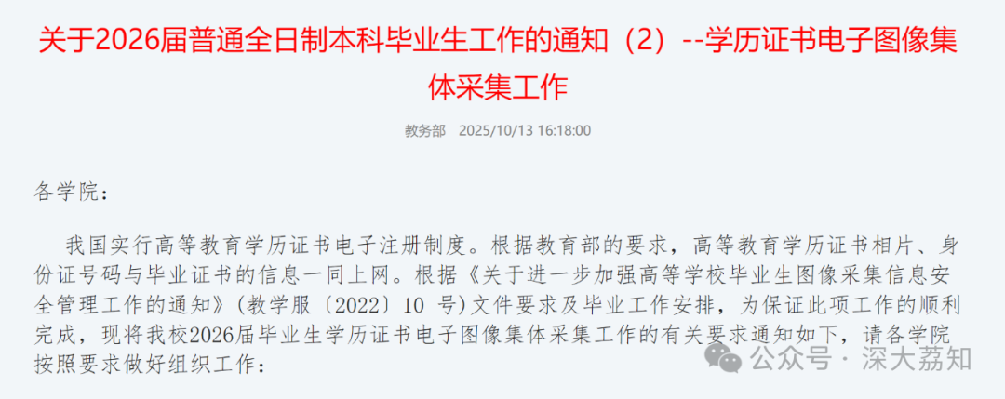
图片
关于2026届普通全日制本科毕业生工作的通知（2）
--学历证书电子图像集体采集工作
各学院：
我国实行高等教育学历证书电子注册制度。根据教育部的要求，高等教育学历证书相片、身份证号码与毕业证书的信息一同上网。根据《关于进一步加强高等学校毕业生图像采集信息安全管理工作的通知》(教学服〔2022〕10号)文件要求及毕业工作安排，为保证此项工作的顺利完成，现将我校2026届毕业生学历证书电子图像集体采集工作的有关要求通知如下，请各学院按照要求做好组织工作：
1
拍摄对象：
已申请预计2026年毕业并完成学历电子图像集体采集报名的在校学生（包括2022级及以前年级，2023级预计提前毕业的学生），方法详见公文通“关于2026届本科毕业生工作的通知（1）--预计毕业申请及学历电子图像集体采集报名工作”
凡是参加过往届集体采集学历电子图像的延期毕业学生，若申请2026年毕业，无需重新拍照，将沿用以往的图像。
2
拍摄时间及地点：
粤海校区：
10月27日(上下午)、28日(上下午)、29日(上午)
粤海校区南区学生公寓夏筝一楼友邻共享空间（原简悦书吧）
丽湖校区：
10月31日(上下午)、11月1日（上下午）
丽湖校区至快体育场1楼会议室
各专业具体拍摄时间见附件1，请学院通知任课教师安排好教学工作。（原则上须按专业所安排的时间内完成拍照，如个别学生不能按照安排的时间内拍照，可在表内分时段的散拍时间前往相应地点拍照。超过学校安排的时间，摄影师可以拒绝学生的拍照要求。）
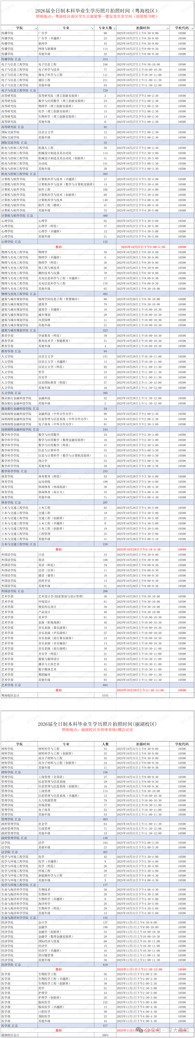
图片
👆上下滑动查看全图👆
学历证书电子图像采集是一项严肃的工作，请学生自觉遵守纪律，按照学校安排的时间到拍摄点轮候，听从摄影师的指挥。
上午拍摄时间为：
8:30~12：00
下午拍摄时间为：
粤海校区14:00~17:30
丽湖校区14:00~17:00
3
拍摄前须获取采集码
毕业生将采用采集码加密采集。学信网为每个学生提供专属加密的二维码（简称采集码），采集码中包含学生唯一编号、姓名、证件号码等毕业生图像采集所需的必要信息，其中姓名和证件号码进行脱敏处理，坚持“必要最小化”原则，在保护信息安全的同时便于精准链接到学信网。
为节省采集时间、确保有条不紊开展采集工作，请每位学生提前注册学信网账号、生成并保存采集码。没有采集码的学生不可以参与拍摄。可通过“学信网”微信公众号、学信网APP、学信网官网多种方式获取，具体图示见附件2。
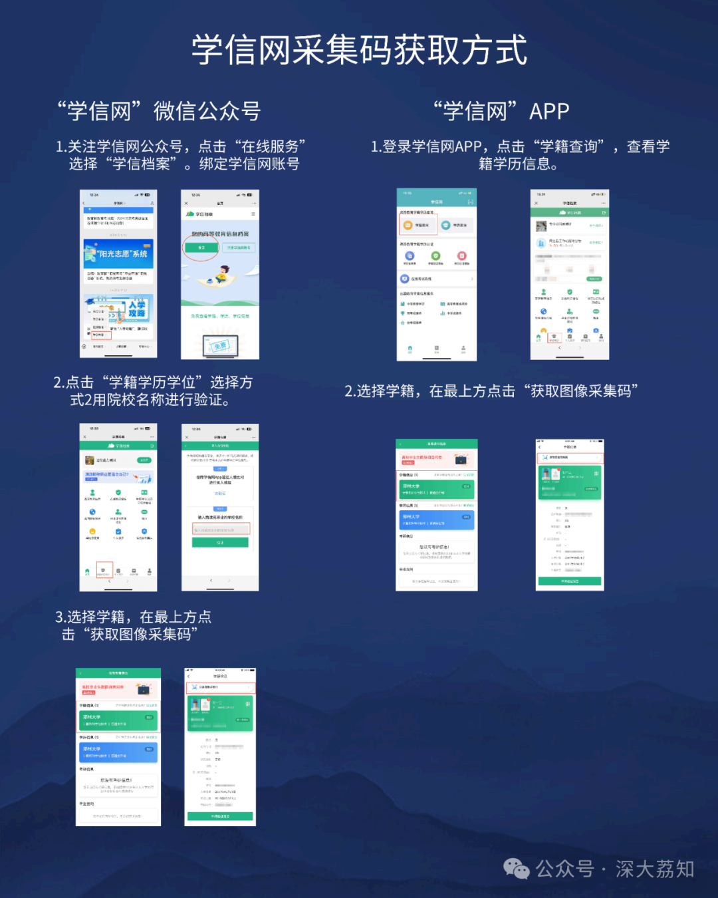
图片
4
拍摄收费方式及收费标准（务必拍照前完成）：
根据深圳市市场监督管理局以及我校招投标管理的相关规定，我校通过招标确定本次集体采集服务的供应商为中国新闻发展有限责任公司广东分公司，学生自行按照附件3中的“新华社广东高校图像采集中心”自助缴费操作进行缴费，收费标准为13.5元/每人，请报名集体采集的同学务必提前完成缴费。
5
学生规范着装要求：
为了保证采集效果，请同学们认真对待，拍摄当日注意面容及发型整洁，要求如下：
1.不得戴(含隐形眼镜、美瞳)眼镜，不得使用头部覆盖物(宗教、医疗和文化需要时，不得遮挡脸部或造成阴影)，不得佩戴耳环、项链等饰品。
2.请整理好发型，头发不能遮挡眉毛、眼睛和耳朵，不扎丸子头。
3.切勿过度化妆，若因过度美颜导致无法通过学信网人脸识别身份复核影响毕业，后果自负。
4.不穿蓝色、紫色、黄色、绿色、粉色的衣服以及带帽子的衣服。穿浅色带领的衣服（避免复杂图案、条纹，颜色单一不要花哨），应与背景色区分明显。
6
各学院须配合此次拍摄工作：
1．学院必须指定专人负责此项工作，拍摄期间出现问题由负责人进行协调解决。
2.拍照的学生必须准备好学信网采集码，请学院务必通知到学生。
3．各学院组织本院学生按教务部安排的时间到指定地点排队拍摄（整个过程除拍摄时间内需保持安静，不得喧哗）。
4．因拍摄时间有限，为保证拍摄工作能按计划进行，各专业学生需在教务部安排的时间上提前2分钟到达拍摄现场。
5．请严格按拍摄时间表安排学生进行拍摄，个别因迟到或其它原因无法按时按顺序拍摄的学生，可在表内分时段的散拍时间前往拍照。
6．请学院要求学生按教务部排定的时间回校拍摄，并请各学院向全体毕业生阐明，毕业生必须参加图像采集工作，为中国高等教育学生信息网（简称学信网）和学位授予报送（备案）系统提供毕业生信息电子照片。如果学信网上缺少电子照片，将无法对社会机构和用人单位提供查询，对学生今后的学习和工作造成严重影响。请相关毕业班学生高度重视。
7
因采集的图像用于制作毕业证书、学位证书及电子注册
请各学院务必通知到每位毕业班学生在规定的时间内进行集中拍摄，如学生无法参加集体拍摄，须2026年5月1日前本人自行前往广州图像采集中心（广东省广州市越秀区府前路21号204房广东省高等教育学历证书图像信息采集中心）进行图像采集，拍摄完后请自行上传电子版照片并将纸质版照片交到教务部。
1.受理时间：2025-2026学年第二学期开学~2026年5月1日的上班时间。
2.受理地点：粤海校区--汇元楼239室，丽湖校区--守正楼综合服务大厅一楼9-12号窗口）。
3.受理资料：
1）上传学信网提交核对结论为：同一人的截图或现场向工作人员展示结论页面。
2）学校办事大厅上传同底电子版，路径：“学校主页--办事大厅--预毕业及学历图像管理--学历图像核对--上传本人学历图像”。（注意：上传的学历电子图像文件名必须为学籍信息中的证件号，文件类型为jpg.，例：“440301200000000000.jpg”、“M300000(0).jpg”等，否则系统无法识别）
3）上交照片同底的纸质版照片。
8
教育部将图像上网后
学校将会安排时间核对，请毕业生留意后续教务部在公文通发布的相关通知，及时网上确认核对相关信息。
9
个人信息查询:
学院和学生需查询毕业生的相关工作，可以到：“办事大厅—本科生教学—预毕业及学历图像管理”查询。请已预报毕业的学生到此专栏核实个人信息。
10
若有疑问，
请及时与教务部学籍管理办公室联系，电话：0755-26535351
【特别提示】
因拍摄当天友邻共享空间二、三楼的自习室正常开放，为了保证同学自习和拍摄工作的正常秩序，请前去拍摄的同学保持安静，轻步缓行！ 也衷心地感谢各位自习的同学对学历证书电子图像采集工作给予的支持与理解！
教务部
2025年10月13日
---
对了，荔知 2026毕业生专属 的
毕业生 交流总群、 租房交流群、 毕业照约拍群 来啦

图片
添加客服回复 毕业 进群
日常咨询可以加小玛荔：whyszu
商家社团合作加荔知菌：dearszu

图片

